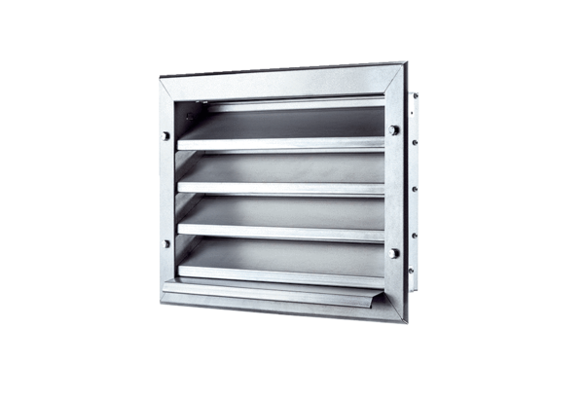Außengitter LZP 31Verpackungseinheit: 1 StückSortiment: D
Artikelnummer: 0151.0258Hersteller: MAICO

